**系 列 推 荐**

**《独角兽很棒》系列（2册）**

**Unicorn Is Great Series**

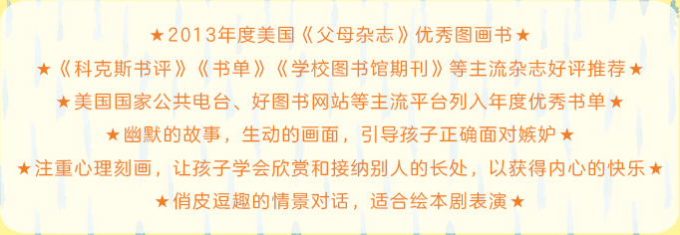

**媒体评价：**

“出色的表演和歇斯底里的对话；谢伊也非常棒”。——《柯克斯书评》

“谢伊巧妙的笔触让这本书脱颖而出，但这里也有实质内容....。这本书会让独角兽迷们大饱眼福，也许还会为山羊创造新的粉丝”——《书单》

“这是一本关于草木皆兵的嫉妒管理的伟大研究，也是一本让人笑个不停的书”。——《出版人周刊》

“谢伊对负面情绪的真实描绘，再加上不按常理出牌的喜剧效果，应该会让这本书成为赢家”。——《号角书》

“谢伊的卡通插图非常适合表现人物的各种情绪，同时又能让故事保持幽默风趣的风格，其中不乏令人捧腹大笑的细节。对于喜欢搞笑的读者来说，这是一个理想的选择。”——《学校图书馆杂志》

**作者简介：**

**鲍勃·谢伊（Bob Shea）**是屡获殊荣的作家，也是最受读者喜爱的儿童图书的插图画家。他的作品包括广受欢迎的《芭蕾猫》（*Ballet Cat*）系列、《恐龙大战》（*The Dinosaur VS*）系列和大受欢迎的《独角兽认为自己很棒》（*Unicorn Thinks He’s Pretty Great*），还写了《谁弄湿了我的裤子》，由他的朋友扎克·奥霍拉（Zach Ohora）绘制插图。

鲍勃曾与喜剧中心（Comedy Central）合作，是美国公共广播公司（PBS）儿童频道标志的设计者，为迪斯尼游戏屋（Playhouse Disney）设计了一个直播角色，与小尼克（Nick Jr.）合作，在Noggin和The Sunny Side Up Show等节目中露面，还与谷歌的一些非常聪明的人合作过一个超级秘密项目。梦工厂（Dreamworks）正在将他的一本书拍成电视剧。鲍勃·谢伊对上述所有组织的成功负有主要责任，甚至是全部责任。鲍勃是视觉艺术学院视觉叙事研究生项目的导师。鲍勃是2020年艾斯纳奖提名者，喜欢用第三人称讲故事。

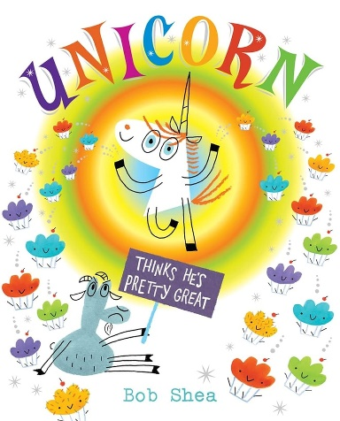**中文书名：《独角兽认为他很棒》（第一册）**

**英文书名：Unicorn Thinks He’s Pretty Great**

**作 者：Bob Shea**

**出 版 社：LITTLE BROWN**

**代理公司：ANA**

**页 数：40页**

**出版时间：2013年6月**

**代理地区：中国大陆、台湾**

**审读资料：电子稿**

**类 型：儿童故事绘本**

**简体中文版权已回归**

**内容简介：**

在这本被《出版人周刊》称为“让人笑个不停”的机智畅销书中，独角兽那边的草总是更绿——是吗？

自从独角兽搬进邻居家后，山羊一直觉得不对劲。山羊觉得自己的自行车很酷，直到他看到独角兽可以飞到学校！山羊做的棉花糖方形蛋糕差点就做好了，但独角兽却让它下起了蛋糕雨！独角兽这么爱炫耀，山羊怎么能跟他比呢？当山羊和独角兽分享一块披萨时，山羊明白了独角兽的身份可能并不那么光彩。而当独角兽对山羊表示钦佩时，这似乎是一段美好友谊的开始。

**内页插图：**

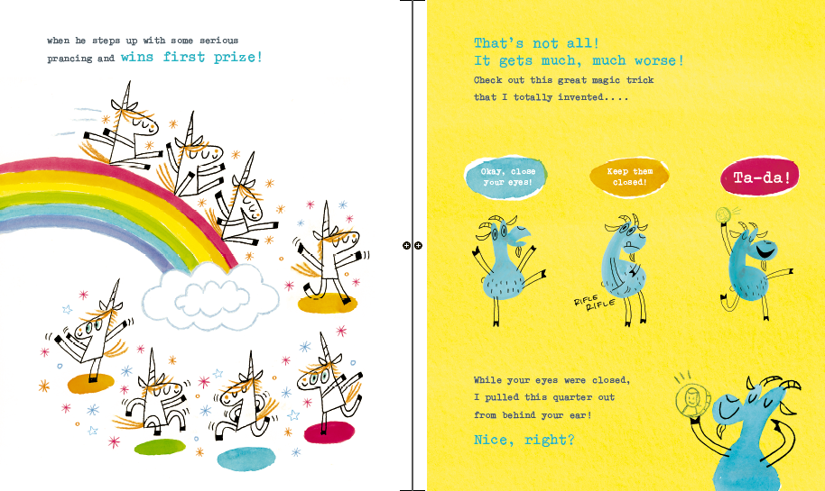

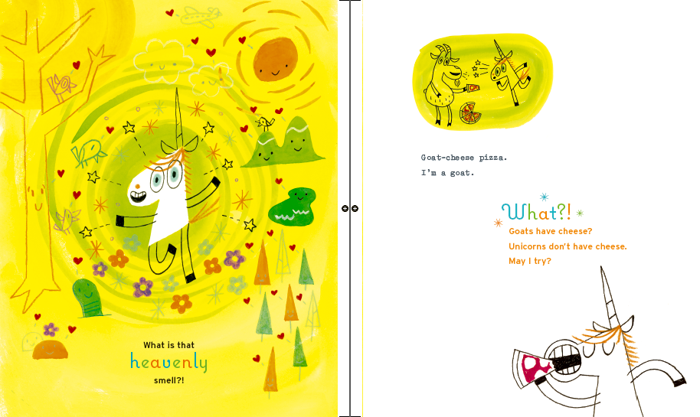

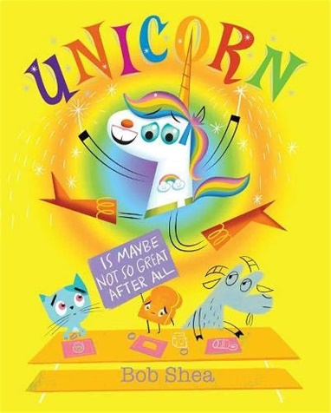**中文书名：《独角兽也许没那么棒》（第二册）**

**英文书名：Unicorn Is Maybe Not So Great After All**

**作 者：Bob Shea**

**出 版 社：LITTLE BROWN**

**代理公司：ANA**

**页 数：40页**

**出版时间：2019年7月**

**代理地区：中国大陆、台湾**

**审读资料：电子稿**

**类 型：儿童故事绘本**

**内容简介：**

在这本深受孩子们喜爱的畅销书《独角兽觉得他很棒》的必备配套书中，独角兽要重新找回自己的感觉。

你还记得独角兽吧。你知道吗，山羊的朋友？那个会飞、会下蛋糕雨、会点石成金的家伙？开学第一天，独角兽希望能像往常一样大出风头。但是没有人注意他——其他孩子对最新流行的玩具更感兴趣：看起来像其他东西的橡皮筋。独角兽想出了一个找回魔力的计划，但他的努力结果是令人讨厌多于令人印象深刻。山羊能否帮助他恢复魔力，还是独角兽注定要过平庸的生活？

**内页插图：**

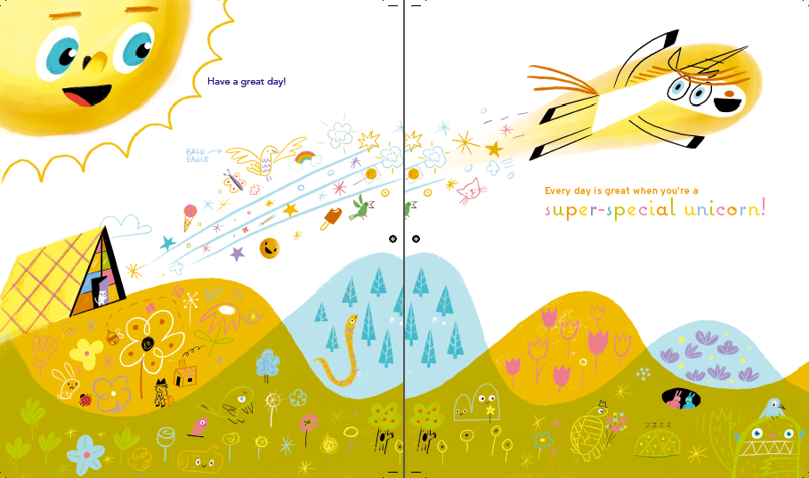

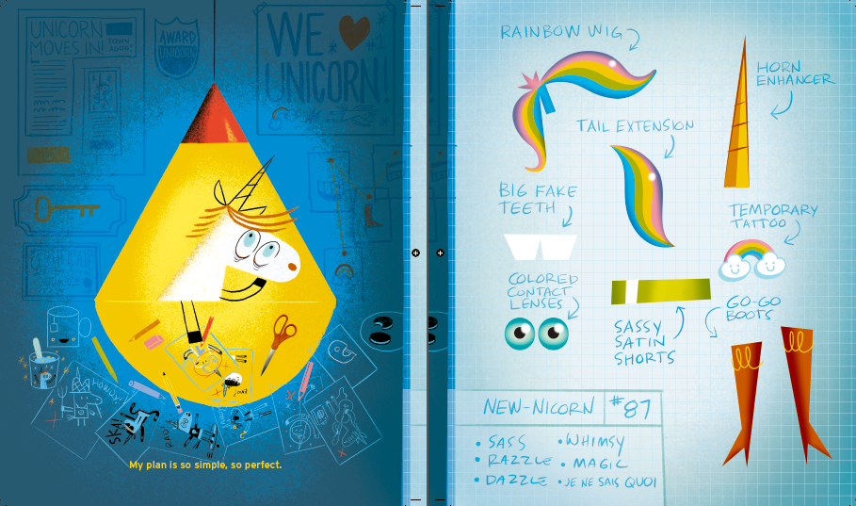

**感谢您的阅读！**

**请将反馈信息发至：版权负责人**

**Email**：[Rights@nurnberg.com.cn](mailto:Rights@nurnberg.com.cn)

安德鲁·纳伯格联合国际有限公司北京代表处

北京市海淀区中关村大街甲59号中国人民大学文化大厦1705室, 邮编：100872

电话：010-82504106, 传真：010-82504200

公司网址：[http://www.nurnberg.com.cn](http://www.nurnberg.com.cn/)

书目下载：<http://www.nurnberg.com.cn/booklist_zh/list.aspx>

书讯浏览：<http://www.nurnberg.com.cn/book/book.aspx>

视频推荐：<http://www.nurnberg.com.cn/video/video.aspx>

豆瓣小站：<http://site.douban.com/110577/>

新浪微博：[安德鲁纳伯格公司的微博_微博 (weibo.com)](https://weibo.com/1877653117/profile?topnav=1&wvr=6)

微信订阅号：ANABJ2002

